GOVERNO DO ESTADO DE RONDÔNIA

GOVERNADORIA

DECRETO N9 2090 DE 30 DE
ABRIL
DE 1984 .

O GOVERNADOR DO ESTADO DE RONDÔNIA, no uso
de suas atribuições legais , e tendo em vista o que consta do Ofí­ cio SENAC-296/84,

R E S O L V E:

Conceder autorização ao servidor LUIZ CAR­ LOS DE ARAÚJO , lotado na Secretaria de Estado do Planejamento e Coordenação Geral, para frequentar o II Curso de Especialização em Administração Hoteleira, promovido pelo Serviço Nacional de A­ prendizagem Comercial- SENAC, no Estado do Espírito Santo ,em con vênio com a Universidade Federal daquele Estado, no período de 16 de abril a 22 de dezembro de 1984.

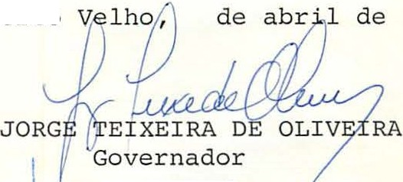Porto
1984.

JAN-JJ.'-Q Nc LoWhLO
Secretár' de Estado do Planejamento e Coordenação Geral

